Аксёнов Р. В.
ФИТУ 090302-ИСТа-о22

Отчет по практической работе №1
Тема: Основы Git и GitHub
Цель работы: Освоение базовых принципов работы с системой контроля версий Git и сервисом GitHub, включая создание веток, фиксацию изменений, отмену коммитов, работу с форками и совместную разработку.

Задание №1

Работа с локальным репозиторием и синхронизация с GitHub
Выполненные шаги:
- Клонирован репозиторий с GitHub в локальную среду с помощью команды git clone.
- Создана новая ветка newbranch и выполнен переход в неё (git checkout -b newbranch).
- Создан пустой файл newbranchfile, добавлен в индекс (git add newbranchfile).
- Зафиксированы изменения в коммите (git commit -m "Добавлен файл newbranchfile").
- Выполнен откат последнего коммита без удаления изменений (git reset --soft HEAD~1).
- Создан новый файл newgoodfile, добавлен в индекс и зафиксирован коммит (git commit -m "Добавлен файл newgoodfile").
- Изменения отправлены на GitHub (git push --set-upstream origin newbranch).
- Выполнено слияние newbranch с основной веткой (git checkout main, затем git merge newbranch).
- Финальный git push origin main загрузил изменения в удаленный репозиторий.

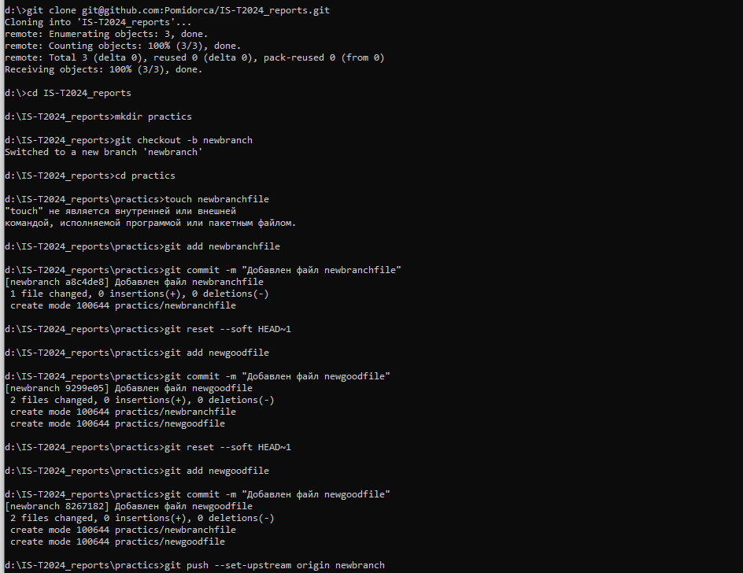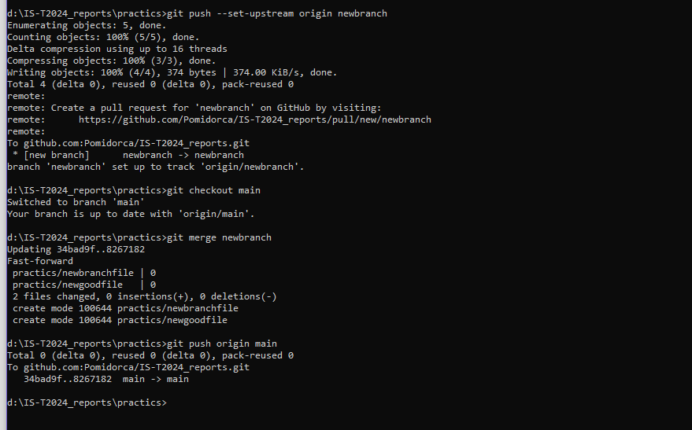
Рис1. Командная строка с историей выполнения команд по заданию.

Вывод по заданию №1:
В результате были изучены основные команды Git для работы с ветками и коммитами, а также процесс синхронизации локального репозитория с удаленным на GitHub. Получены практические навыки отката изменений, слияния веток и отправки данных в удаленный репозиторий.

Задание №2

Работа с fork и совместной разработкой
Выполненные шаги:
- Выполнен форк репозитория другого студента через GitHub.
- Клонирован форкнутый репозиторий в локальную среду (git clone <URL-fork>).
- Создана новая ветка (при необходимости) и добавлен новый файл (touch newfile, git add newfile, git commit -m "Добавлен новый файл").
- Изменения загружены в форк-репозиторий (git push --set-upstream origin mybranch).
- Выполнена синхронизация с fork-репозиторием с помощью git push (ввод GitHub token вместо пароля).
- Создан Pull Request в оригинальный репозиторий на GitHub.
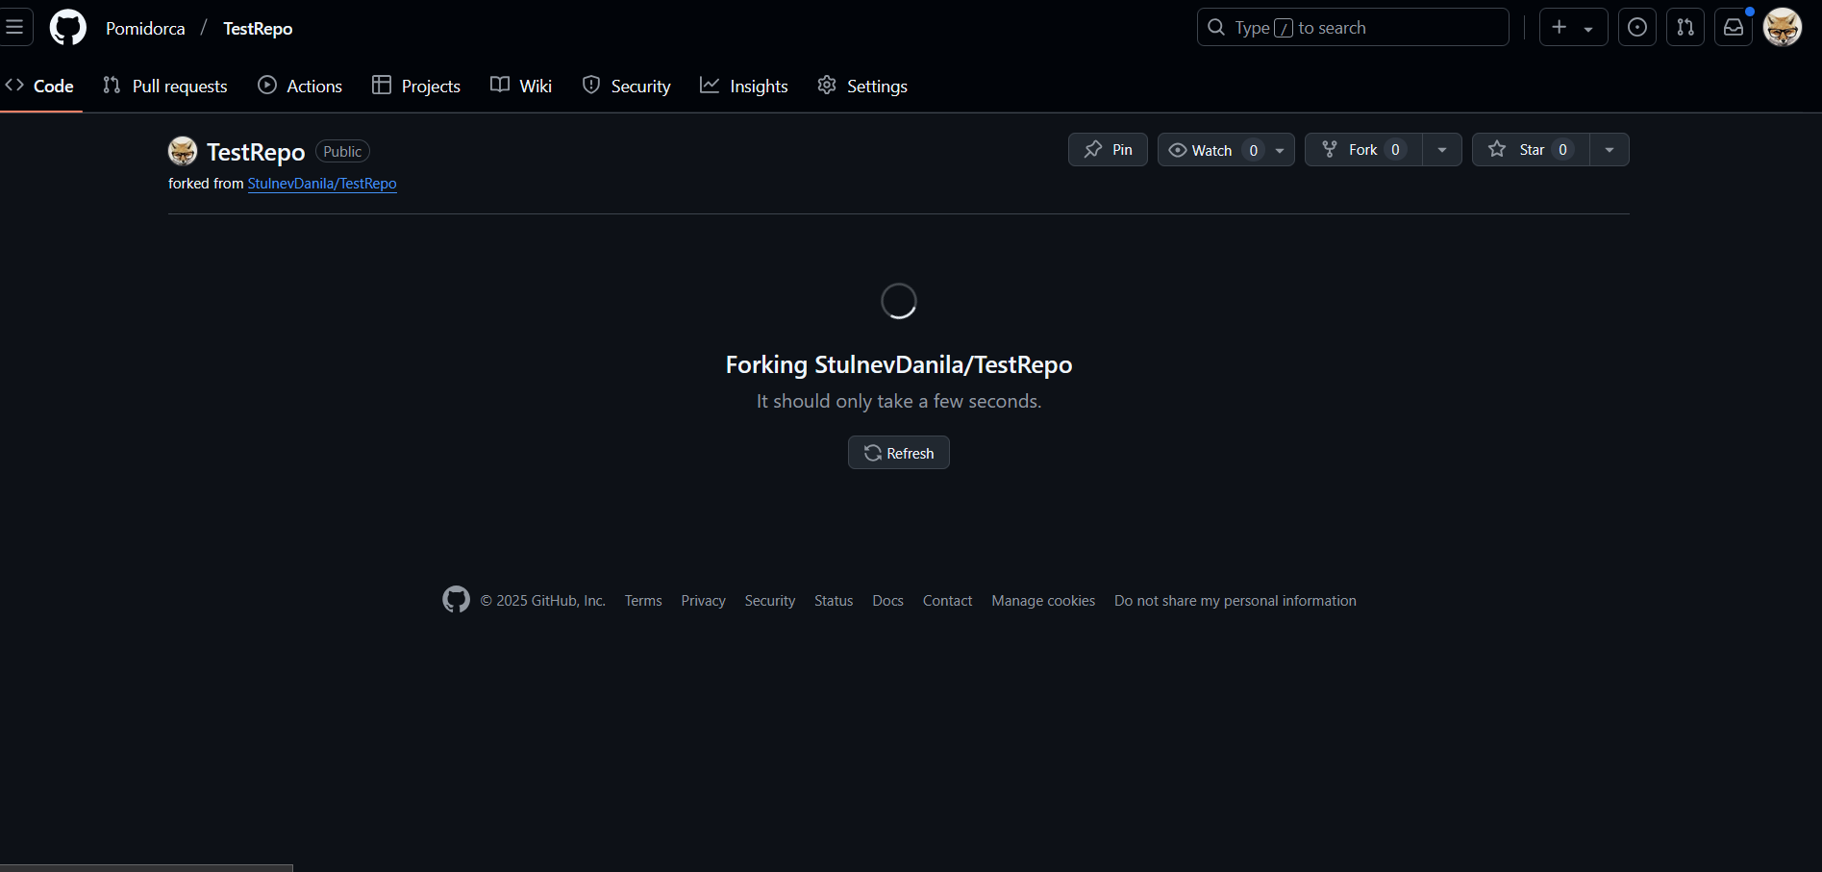
Рис 2. Выполнен форк репозитория другого студента через GitHub.
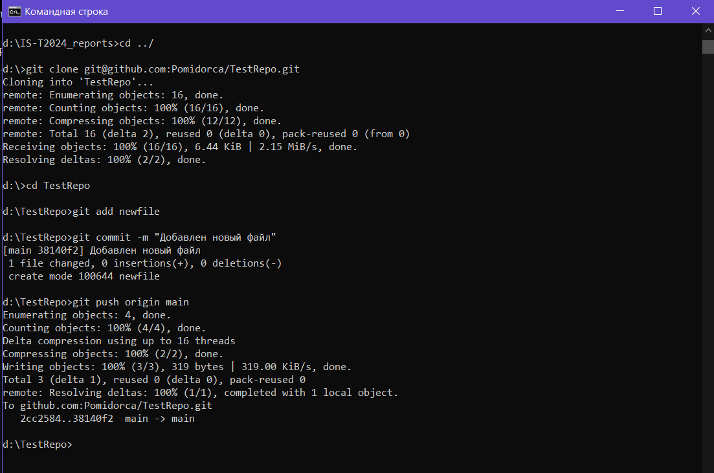
Рис 3. Командная строка с историей выполнения команд по заданию.

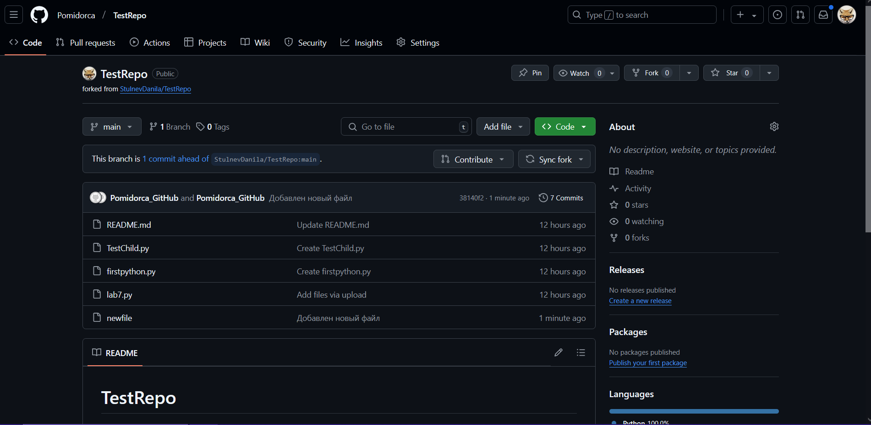
Рис 4. Репозиторий в котором отображены изменения в соответствии с заданием.

Вывод по заданию №2:
В результате задания был освоен процесс работы с форками и Pull Request. Получены навыки клонирования чужих репозиториев, внесения изменений, их фиксации и отправки в удаленный репозиторий. Освоен процесс создания Pull Request для совместной работы над проектом.

Общий вывод:
В ходе практической работы были изучены основные принципы работы с Git и GitHub. Получены навыки работы с локальными и удаленными репозиториями, ветками, коммитами, откатом изменений, а также слиянием кода. Освоены механизмы совместной работы через форки и Pull Request. Эти знания являются базовыми для эффективного использования систем контроля версий в командной разработке.

